目录
目录 1
一、 文件编码规范 1
二、 命名约定 2
1. 包路径类名约定： 2
2. 服务编码命名约定 2
三、 开发工具建议 2
四、 出入参类型规范 3
1. 支持的基本类型 3
2. 支持的系统类型 3
3. Map的支持 3
1. Map嵌套支持的基本类型 4
2. Map嵌套支持的系统类型 4
五、 服务接口注释规范 4
1. Map类型注释 5
2. 其他注意事项 7
3. 检查注释小技巧 7
六、 csf使用说明 8
1. 服务注册工具使用 8
2. 本地开发模式 10
1. csf配置 10
2. 依赖csf的jar 11
3. 服务开发并注释 12
4. 服务编码配置 12
5. 服务调用 12
3. 远程开发模式 13
1. csf配置 13
2. 依赖csf的jar 14
3. 服务开发并注释 15
4. 服务注册 15
5. 服务调用 16

文件编码规范
工程中所有文件统一使用UTF-8编码
编译时统一使用UTF-8编码编译

命名约定
- 包路径类名约定：
- 中心服务代码路径约定
com.asiainfo.中心名称.center |-operator -service-|-impl
|-interfaces
com.asiainfo.中心名称.center | -query -service- |-impl
|-interfaces
其中心名称为ord等规约的中心名称，operator操作类服务，query查询类服务
备注：中心服务类名必须为接口IxxxCSV约定，实现类xxxCSVImpl约定
- 服务编码命名约定
Csf治理平台的服务均有唯一的具备业务系统含义的编码，系统注册时自动生成
命名规则：中心编码_服务接口名_服务方法名
例如:ord_ICommonSoCSV_CreateUser
含义:订单中心_受理_开户
要求：同一个类里面不允许有同名的重载方法

开发工具建议
开发工具CSF推荐Eclipse IDE for Java EE Developers luna之后版本（包括luna）
注册工具：csf-registry-2.5.2（暂不支持重复注册） 以最新的为准：
实时关注以下地址的更新：
http://10.3.3.233/svn/doc/产品库/新CRM项目/南基（西藏&香港）第三代新CRM项目/公共/03.开发测试工具/csf-registry

出入参类型规范
服务出入参数据类型规范（目前支持基本类型，系统类型，Map三类类型）：

基本类型和系统类型不需要写注释，Map类型必须需要写注释（不写的视为不规范服务），后续在csf的控制台界面需要进行流程编排，需在注释上详细描述map的结构。

1.支持的基本类型
类型 |  | 包装类 | 是否支持数组
void
boolean |  | java.lang.Boolean | √
char |  | java.lang.Character | √
short |  | java.lang.Short | √
int |  | java.lang.Integer | √
float |  | java.lang.Float | √
long |  | java.lang.Long | √
double |  | java.lang.Double | √

2.支持的系统类型
类型 |  | 实现类 | 是否支持数组 | 补充说明
java.lang.String |  |  | √
java.util.Date |  |  | √ | 格式yyyy-mm-dd HH:mm:ss
java.sql.Date |  |  | √ | 格式yyyy-mm-dd
java.sql.Timestamp |  |  | √

3.Map的支持
类型 |  | 实现类 | 是否支持数组 | 补充说明
java.util.Map |  | java.util.HashMap | 是 | 可以嵌套的类型支持见下面1，2小节
例如：
/**
* @Description 接口描述
* @ServiceName XXX接口
* @param input
* <table>
* <!--表头必须有-->
* <tr><th>key</th><th>type</th><th>描述</th></tr>
* <!--第一列为key，第二列为type描述，第三列为元素备注 -->
* <tr><td>userId</td><td>int</td><td>用户id</td></tr>
* </table>
* @return
* @throws Exception
*/
public Map helloWord_a(Map input) throws Exception;

Map嵌套支持的基本类型
类型 |  | 包装类 | 是否支持数组 | 补充说明
void
boolean |  | java.lang.Boolean | √
char |  | java.lang.Character | √
short |  | java.lang.Short | √
int |  | java.lang.Integer | √
float |  | java.lang.Float | √
long |  | java.lang.Long | √
double |  | java.lang.Double | √

Map嵌套支持的系统类型
类型 |  | 实现类 | 是否支持数组 | 补充说明
java.lang.String |  |  | √
java.util.Map |  | java.util.HashMap | √ | 可以嵌套所有支持的基本类型，系统类型
java.util.List |  | java.util.ArrayList | √ | 可以嵌套所有支持的基本类型，系统类型
java.util.Date |  |  | √
java.sql.Date |  |  | √
java.sql.Timestamp |  |  | √
java.util.Set |  | Java.util.HashSet | √ | 可以嵌套所有支持的基本类型，系统类型

服务接口注释规范
注：以下枚举一个错误案例：
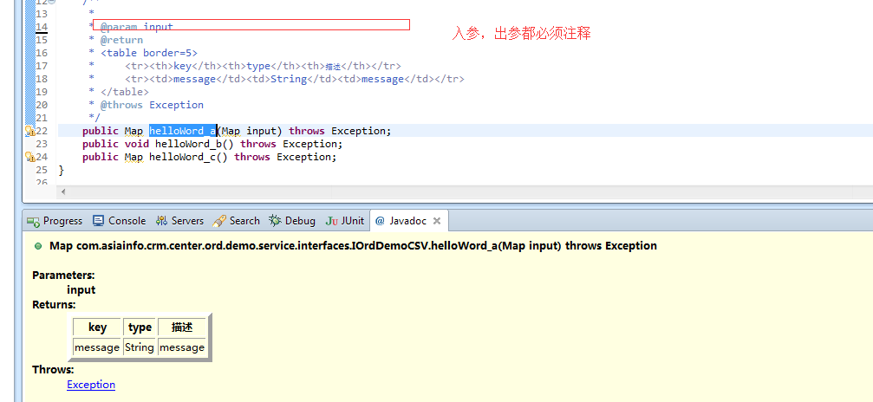
- Map类型注释
Map类型的出入参，由于Map内的value类型未知，需要开发详细描述其结构:
服务描述：@Description 服务描述
服务名称：@ServiceName 服务名称
入参注释形式：@param 参数名 [参数描述] <table>…..</table>
出参注释形式：@return [参数描述] <table>….</table>

如果Map的Value为非List和非Map类型
* @ServiceName 批量查询不连续的多个号码信息
* @Description 通过号码List获取对象数组，数据量可能比较大，所以用到RES_TMP_NUM表

*@param param1 参数17 是一个Map，需要指定key-value的类型和描述
*<table>
* <!--表头必须有-->
* <tr><th>key</th><th>type</th><th>描述</th></tr>
* <!--第一列为key，第二列为type描述，第三列为元素备注 -->
* <tr><td keytype=”Long”>prodId</td><td>int</td><td>产品ID</td></tr>
<!—-
关于key说明：
1. key默认是String类型,不需要指定keytype属性，默认就是String
2. key还支持基本类型包装类,如：Long
3. 当key的类型为基本类型包装类时，需要在第一列td上添加keytype属性
-->
<!—-
关于value类型描述：
- 可以是支持类型（基本类型，系统支持类型）含包路径的类名
- 基本类型支持简写:eg:int,long,Long,Integer等
- 系统支持类型支持简写：String,Date,Timestamp,Map,List
- 如果是数组直接在类型后面添加[]即可
-->
*</table>
Map嵌套Map
*@param param1 参数17 是一个Map，需要指定key-value的类型和描述
*<table>
* <!--表头必须有-->
* <tr><th>key</th><th>value</th><th>描述</th></tr>
*<!--第一列为key,第二列为java.util.Map,第三列嵌套描述map结构-->
* <tr><td>userInfo</td><td>java.util.Map</td>
* <td>
<!—Map类型的类型要嵌套表格描述-->
* <table>
* <tr><th>key</th><th>value</th><th>描 述</th></tr>
* <tr><td>BillId</td><td>long[]</td><td>号码</td></tr>
<!—-
关于类型描述：
- 可以是支持类型（基本类型，系统支持类型）含包路径的类名
- 基本类型支持简写:eg:int,long,Long,Integer等
- 系统支持类型支持简写：String,Date,Timestamp,Map,List
- 如果是List或Map，第三列嵌套描述(可理解为递归嵌套)
- 如果是数组直接在类型后面添加[]即可
-->
* <tr><td>userName</td><td>String</td><td>用户名</td>
</tr>
* </table>
* </td>
* </tr>
*</table>
Map嵌套List
*@param param1 参数17 是一个Map，需要指定key-value的类型和描述
*<table>
* <!--表头必须有-->
* <tr><th>key</th><th>value</th><th>描述</th></tr>
*<!--第一列为key,第二列为java.util.List,第三列嵌套描述List结构-->
* <tr><td>userInfo</td><td>java.util.List</td>
* <td>
<!—List类型的类型要嵌套表格描述-->
* <table>
* <tr><th>item</th><th>value</th><th>描 述</th></tr>
* <tr><td>item</td><td>long</td><td>号码</td></tr>
<!—-
关于类型描述：
- 可以是支持类型（基本类型，系统支持类型）含包路径的类名
- 基本类型支持简写:eg:int,long,Long,Integer等
- 系统支持类型支持简写：String,Date,Timestamp,Map,List
- 如果是List或Map，第三列嵌套描述(可理解为递归嵌套)
- 如果是数组直接在类型后面添加[]即可
-->
* </tr>
* </table>
* </td>
* </tr>
*</table>
- 其他注意事项
同一个服务不能有两个@return
同一个服务不能有两个@Description
同一个服务不能有两个@ServiceName
同一个参数不能有两个@param name
<table>….</table>标签上用到属性，一定要加双引号 eg:<table border=”5”>….</table>
<table>….</table> 标签一定要有始有终，要关闭标签
<table>….</table> 一定要有一行表头，每一行3列，第一列key，第二列valuetype，第三列
服务描述：@Description 服务描述
服务名称：@ServiceName 服务名称
正确示例：@ServiceName 保存订单接口 标签后面紧跟一个空格 √
错误示例：@ServiceName：保存订单接口 跟冒号就改变了标签 ×
- 检查注释小技巧
用<table>….</table>描述list和map时，直接看xml标签确认准确性难度较大，可以选中方法用eclipse的javadoc面板进行确认，如下图：
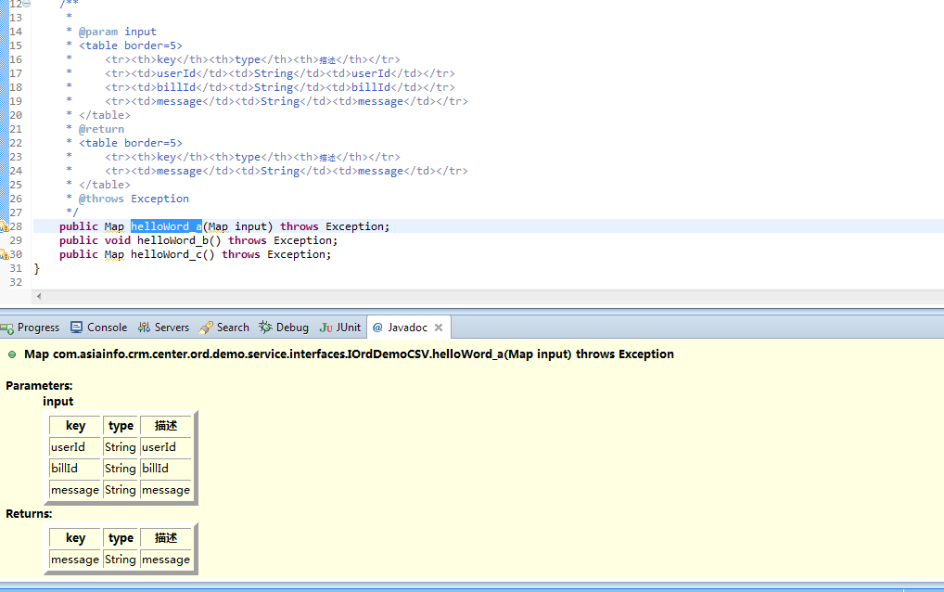

CSF使用说明

1、服务注册工具使用
当前服务注册通过csfRegistry工具进行注册
csfRegistry使用步骤
- 打开csfRegistry工具目录，双击csfRegistry.jar或者执行start.bat
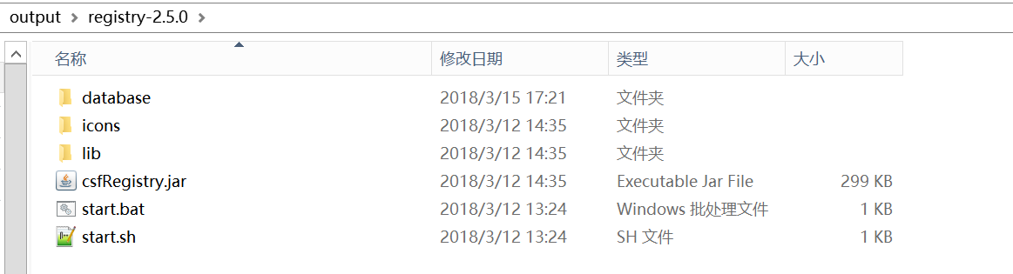
- 注册说明
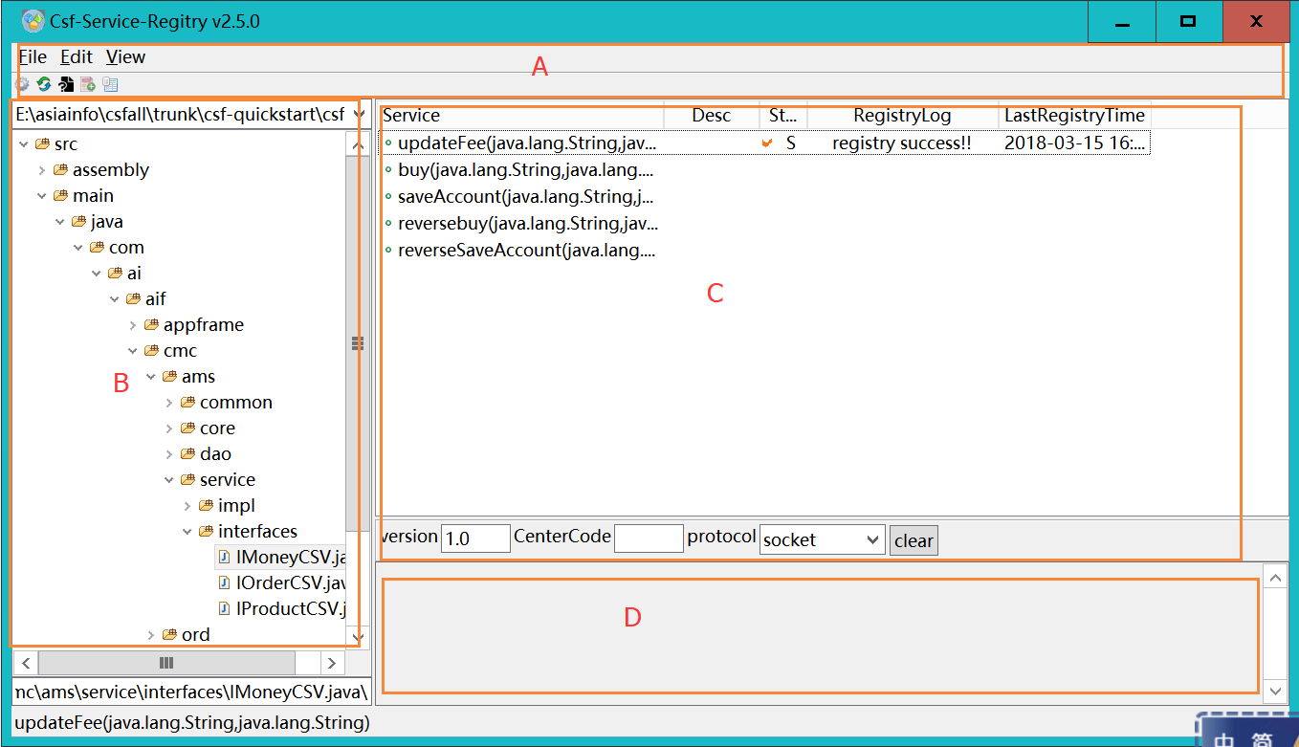
注册工具分为A，B，C，D块区域
A：注册工具工具栏，当前主要用到的有设置工具
View栏：
a)、服务治理数据库的配置，包括IP，端口，实例名，用户，密码（支持Oracle和MYSQL）
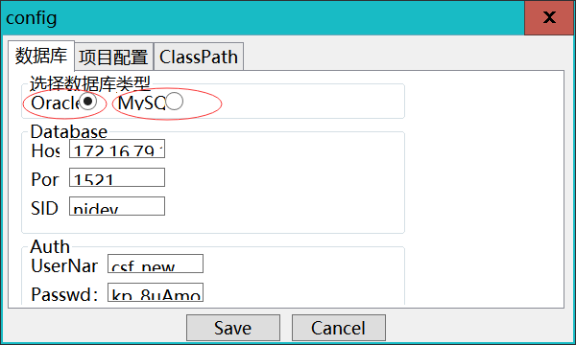
b)、项目配置（中心java工程的根路径配置）
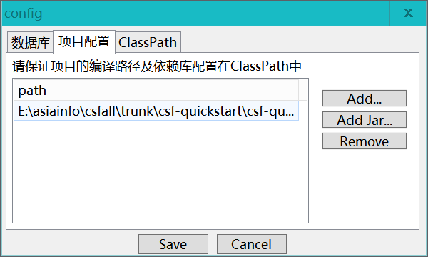

项目路径配置，通过右侧的按钮来添加或者移除项目路径，添加以后path区域出现配置路径

B：项目路径，主要涉及项目路径的切换和接口文件选择
完成数据库和路径配置后在B区域combox可以选择所配路径，选择区域后下方会出现目录结构树
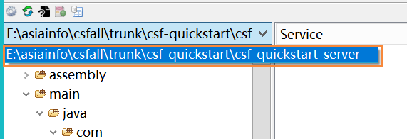
将结构树展开找到按约定命名的接口类文件
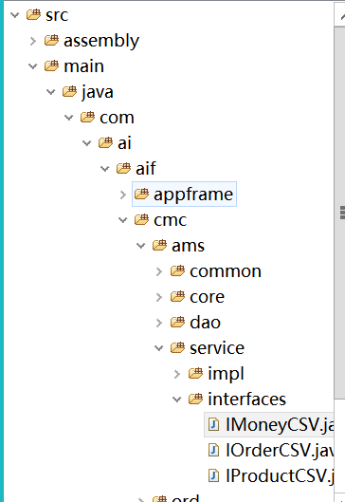
C：服务区域，用于服务的注册与状态展示
在B区域选中类文件服务区域会展示相应服务的状态
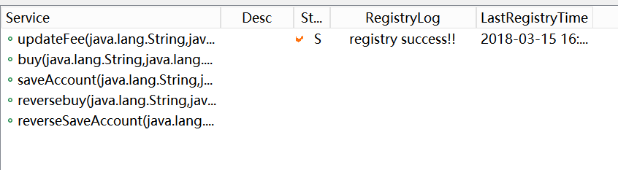
在version处填写版本号：默认1.0不使用版本控制请填写1.0
在centerCode处修改注册的中心，输入为中心编码code，中心编码唯一
基础中心（base）、订单中心（order）、客管中心（cust）、流程中心（soa）、资源中心（resource）、
产商品中心（upc）、规则中心（rule）、权限中心（sec）、开通中心（sf）、积分中心（score）
帐管基础中心（acomp）、资产中心（asset）、接口网关（inter）、 报表中心（report）、 营销中心（mkt）、本地化（bassi）
南方基地目前存在这么多中心，如有新增请保证编码唯一；
select * from csf_srv_system t;详见该表
页面查看：服务目录页签
点击设置按钮查看：
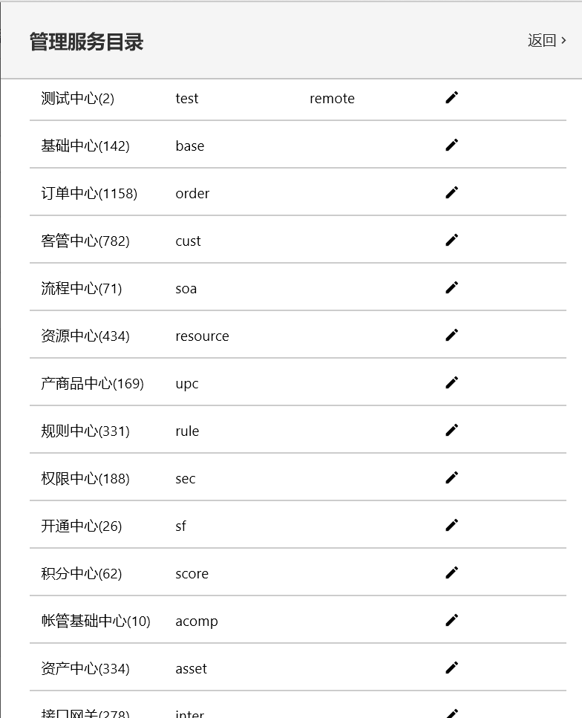
protocol可以修改对应协议，默认socket，可选remote、socket、http、restful、ejb；
clear用来清除日志
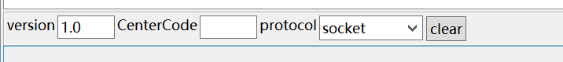
注册中心和协议确认后对服务右键registry即可注册服务
D：日志输出，如果注册失败D区域会输出日志用以查找原因

2、开发模式

a、生产模式
csf/csf.xml配置
通过服务路由方式获取服务
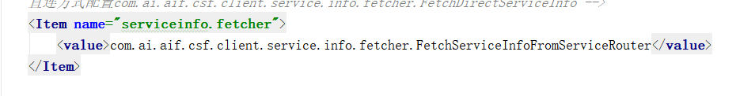
配置中心名称和租户编码：
当中心编码配置为force@remote则会强制采用远程调用
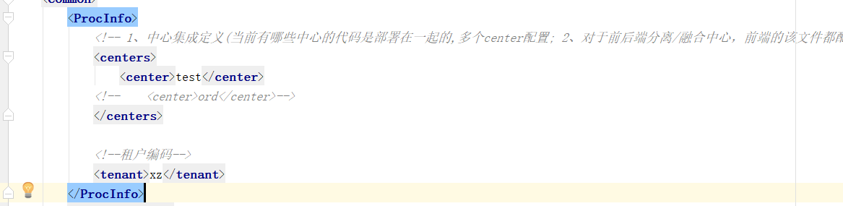

配置Zookeeper
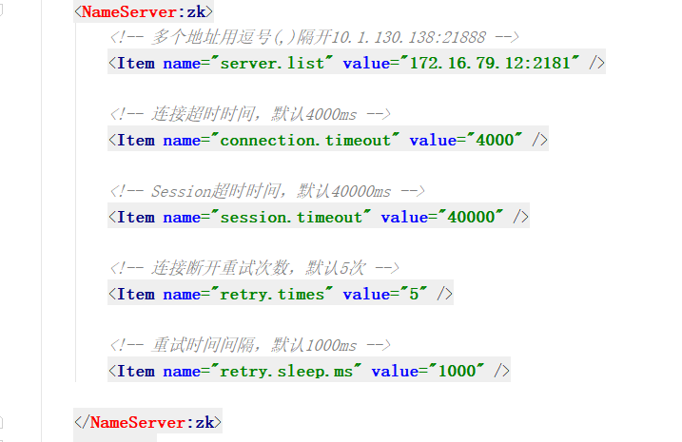
集群配置，默认集群可以不配置，会采用defaultCluster
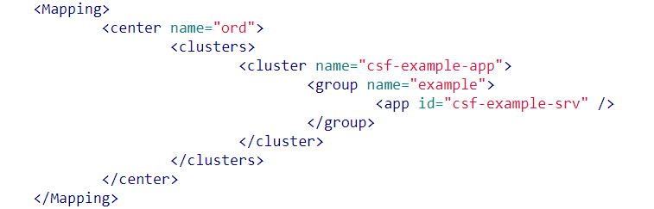

b、直连模式（待修改）
客户端可以不需要连zookeeper，直接指定要访问的app地址即可，这样，客户端调试无须依赖zookeeper了。
将client.direct.connect.xml添加到配置文件csf目录
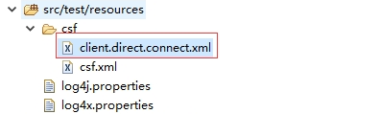
修改配置文件client.direct.connect.xml，根据中心进行指定app的地址（协议://IP+Port）
direct.centercode.fetcher配置为附件jar包的一个默认实现，当然你们也可以自己实现一个，改一下配置就好了。
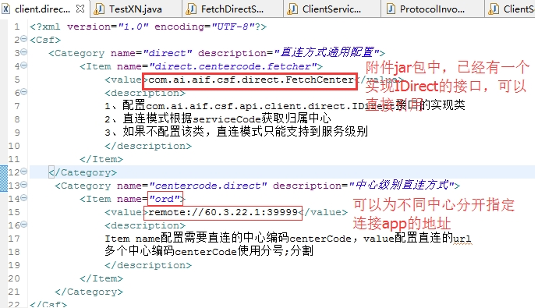
修改客户端csf.xml Item.name="csf.client.serviceinfo.fetcher "的配置为直连方式
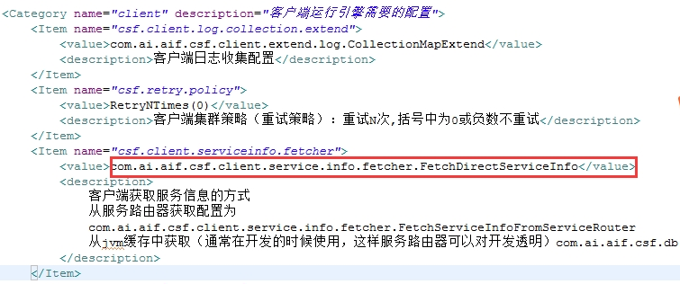

c、本地开发模式
客户端调用服务可以采用依赖服务端jar包发起本地测试，只需要改动客户端的中心设置，跟调用服务所属的中心相同则会发起本地调用；
例如：调用ord_ItestCSV_hello，将center配置为ord，即可采用本地调用调测
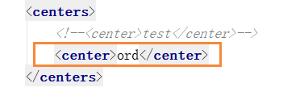

3、依赖csf的jar
客户端需要依赖的jar，详情见demo
以下是maven依赖树
[INFO] +- csf:csf-client:jar:1.0-SNAPSHOT:compile
[INFO] | +- appframe:commons-lang:jar:2.1:compile
[INFO] | +- csf:csf-servicerouter:jar:1.0-SNAPSHOT:compile
[INFO] | | \- appframe:j2ee:jar:1.0:compile
[INFO] | \- csf:csf-zookeeperclient:jar:1.0-SNAPSHOT:compile
[INFO] | +- csf:curator-client:jar:2.6.0:compile
[INFO] | +- csf:curator-framework:jar:2.6.0:compile
[INFO] | +- csf:guava:jar:11.0.1:compile
[INFO] | +- csf:slf4j-log4j12:jar:1.6.2:compile
[INFO] | +- csf:zkclient:jar:0.3:compile
[INFO] | \- csf:zookeeper:jar:3.4.6:compile
[INFO] +- csf:csf-common:jar:1.0-SNAPSHOT:compile
[INFO] | +- appframe:javassist:jar:1.0:compile
[INFO] | +- appframe:json-lib:jar:1.1-jdk13:compile
[INFO] | +- appframe:commons-digester:jar:1.7:compile
[INFO] | +- appframe:commons-collections:jar:3.0:compile
[INFO] | +- appframe:commons-beanutils:jar:1.0:compile
[INFO] | +- csf:log4j:jar:1.2.16:compile
[INFO] | +- log4x:disruptor:jar:3.3.2:compile
[INFO] | +- log4x:kafka-clients:jar:0.8.2.2:compile
[INFO] | +- log4x:kafka:jar:2.11-0.8.2.2:compile
[INFO] | +- log4x:log4x:jar:1.0:compile
[INFO] | +- log4x:metrics-core:jar:2.2.0:compile
[INFO] | +- log4x:scala-library:jar:2.11.5:compile
[INFO] | +- csf:slf4j-api:jar:1.7.12:compile
[INFO] | +- com.esotericsoftware:kryo:jar:3.0.3:compile
[INFO] | | +- com.esotericsoftware:reflectasm:jar:1.10.1:compile
[INFO] | | | \- org.ow2.asm:asm:jar:5.0.3:compile
[INFO] | | +- com.esotericsoftware:minlog:jar:1.3.0:compile
[INFO] | | \- org.objenesis:objenesis:jar:2.1:compile
[INFO] | +- com.alibaba:fastjson:jar:1.2.8:compile
[INFO] | +- commons-io:commons-io:jar:2.4:compile
[INFO] | \- commons-logging:commons-logging:jar:1.2:compile
[INFO] +- csf-protocol:csf-protocol-remote:jar:1.0-SNAPSHOT:compile
[INFO] | \- appframe:jboss-remoting:jar:1.0:compile
[INFO] \- appframe:concurrent:jar:1.0:compile

4、服务开发并注释
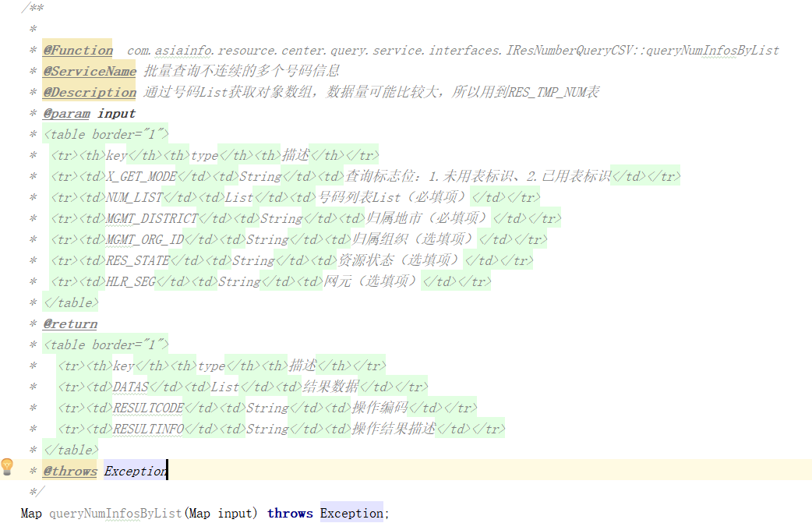

5、服务注册
- 用注册工具注册服务，注册工具注册方法见【服务注册工具使用章节】
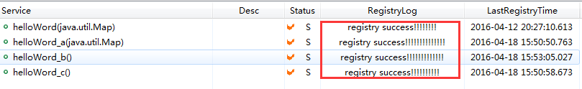
注册成功可以查询以下表数据：
select t.*,t.rowid from csf_srv_service_info t where t.service_code='';
select t.*,t.rowid from csf_srv_service_param t where t.service_code='';
select t.*,t.rowid from csf_srv_version t where t.service_code='';

- 在csf页面中将注册的服务上线
开发环境地址：http://172.16.79.12:8081/csf-console/csf/index.html
admin/123456
测试环境地址：http://172.16.79.18:8081/csf-console/csf/index.html
admin/123456

在服务治理平台，服务管理—服务目录查看新注册的服务，请按照中心查找，然后可以按照关键字服务编码查询，新注册的服务是编码中……

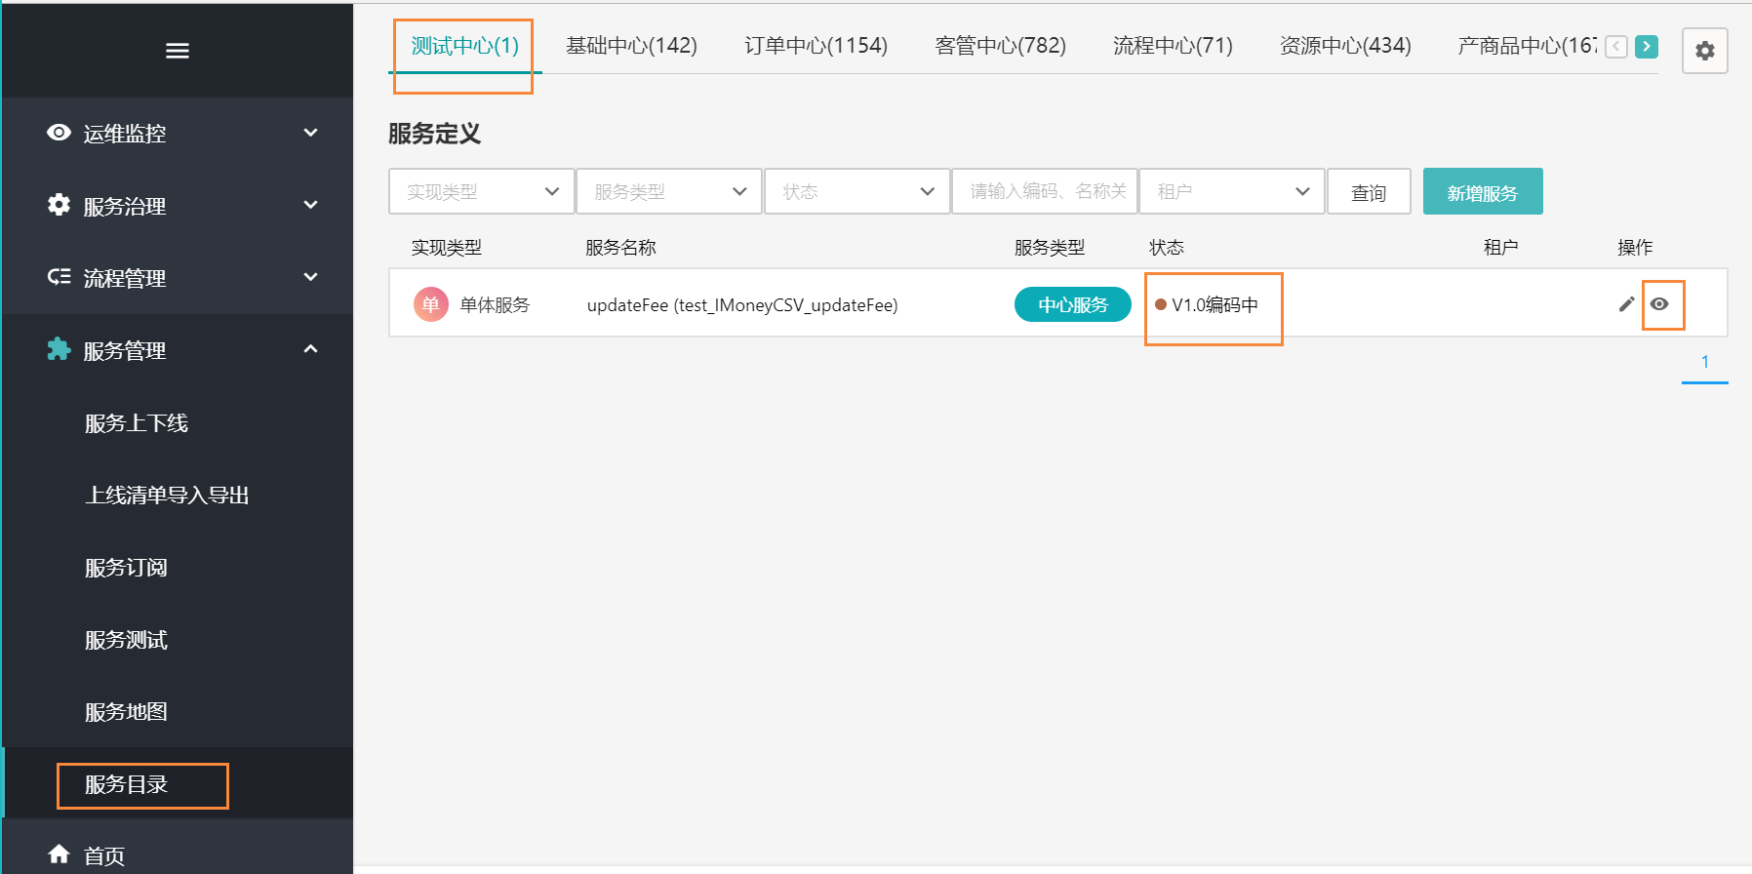
点击查看服务版本，可以修改版本状态，修改为发布状态才可以使用
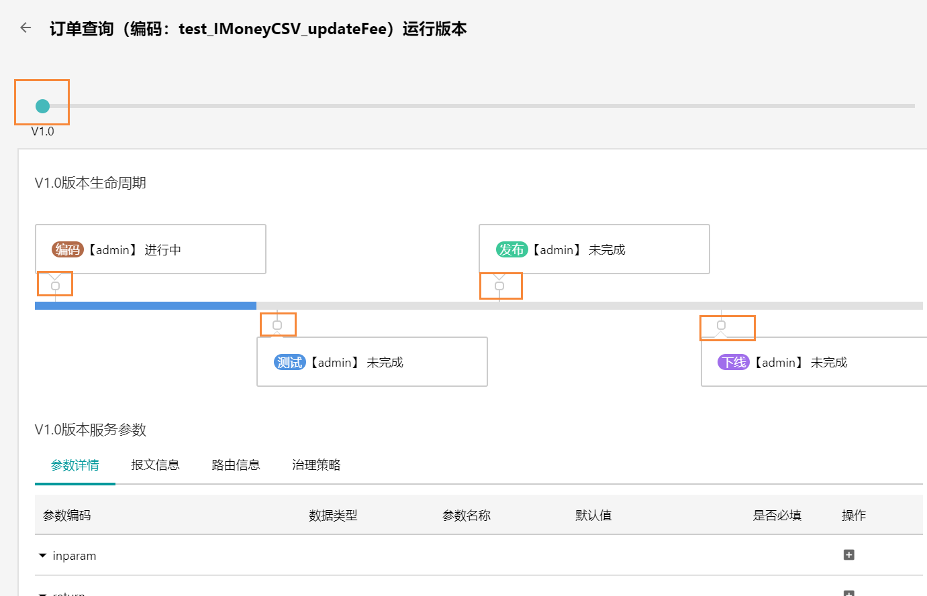
版本进度条可以选择版本号，然后再版本生命周期控制中可以切换版本状态，请知发布状态的服务才可以上线使用，点击可以发现状态变更为
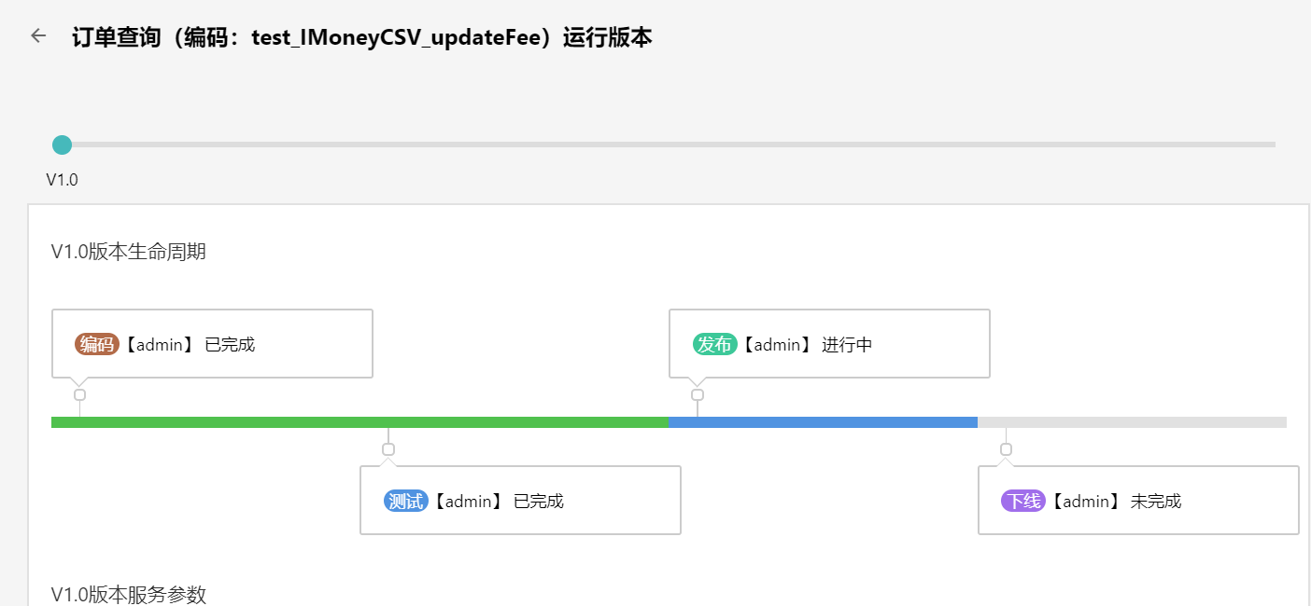
版本状态变成为发布状态之后，按照中心进行上下线操作，在服务管理-服务上下线视图
选择要同步的中心和租户，然后点击批量上下线操作（该操作会更新当前租户下的中心的所有服务信息同步至Zookeeper上）
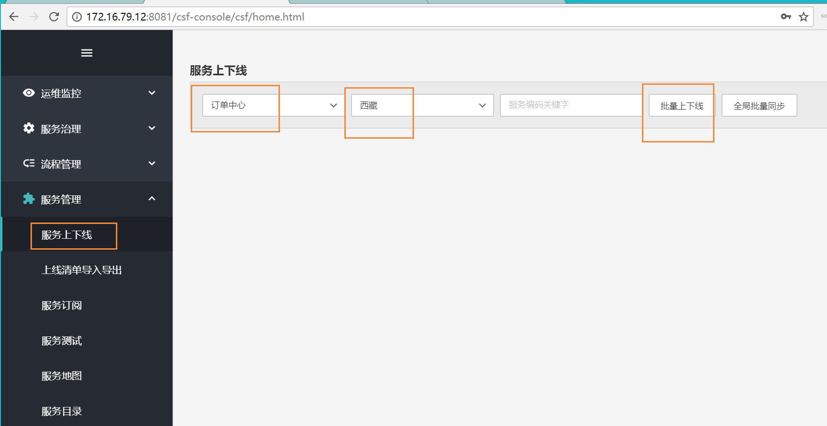

成功之后可以在zkweb上查看服务信息的存在：
开发环境：http://172.16.79.12:8180/zkweb
测试环境：http://172.16.79.18:8180/zkweb

--busidomain
--csf
--xz 西藏租户
--rule 中心编码
--services 服务信息列表 这个是中心注册的所有服务
--cluster 服务地址列表 这个是启动的机器的IP+PORT

如图所示：当你的服务编码存在就表示上下线同步zk成功
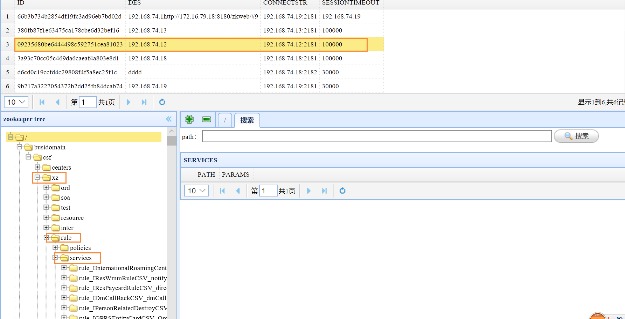

- 本地Eclipse中启动：
编写启动类main方法调用：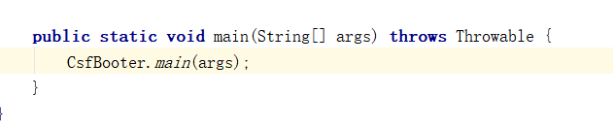
启动成功会在zkweb对应的clusters目录下多出你的IP地址；

- 将服务打包传到对应环境的目录下，各个中心环境如下：
开发环境： 172.16.79.12
测试环境：172.16.79.17、18、19
具体参照实际安装目录
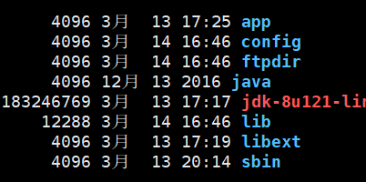
config目录：存放配置文件
app目录：服务的启动脚本，日志目录存放
lib/libext：依赖的jar包及业务代码包
sbin目录：环境变量设置脚本
停止脚本：app/center/app/remote/bin/stop_crm_csf_remote_01.sh
启动脚本：app/center/app/remote/bin/start_crm_csf_remote_01.sh
启动以及业务日志：app/sfcenter/app/remote/log/
启动成功会在zkweb对应的clusters目录下多出你的IP地址

6、服务调用
客户端服务调用方式：传入编码和入参
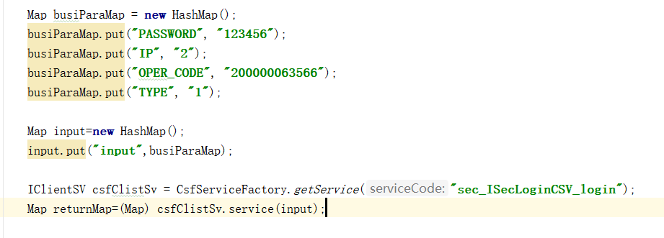
如果方便使用可以对客户端调用方式进行相应的封装；
输出结果

